# **1、Eclipse中设置在创建新类时自动生成注释**

windows-->preference   
Java-->Code Style-->Code Templates   
code-->new Java files   
编辑它   
  
${filecomment}   
${package_declaration}   
/**   
* @author 作者 E-mail:   
* @version 创建时间：${date} ${time}   
* 类说明   
*/   
${typecomment}   
${type_declaration}

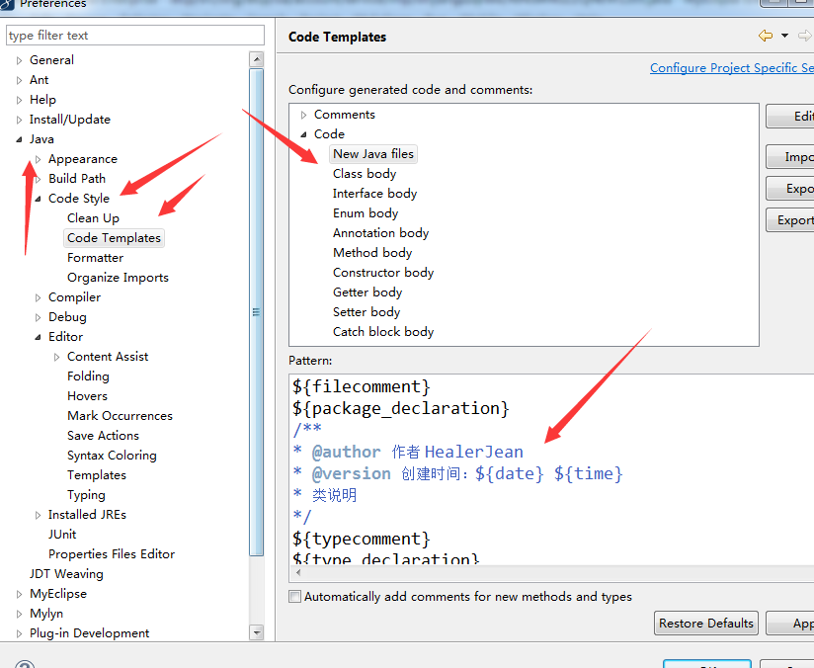

# 2、方法注释 alt+shift+j

|  |
| --- |
| /**  * **@author** :HealerJean:  * **@date** :${date} ${time}  * **@Description**:  * ${tags}  * ${return_type}  */ |

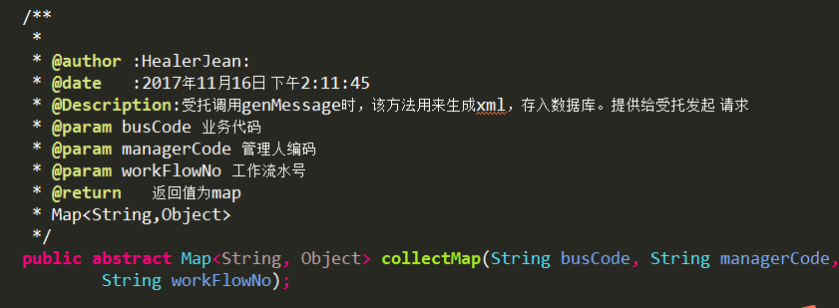

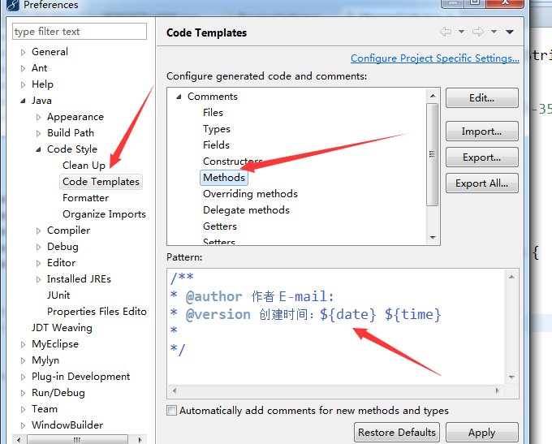

## 1、ctrl+ shift+ o 引入包

## 2、F2 查看错误提示，可以进行引入包

## 3、ctrl + o 查看类中的方法和属性

## 4、alt + -> 或者 <- 移动到上次查看的位置

## 5、全局替换 先ctrl+H 查找到，然后右键 replace all .. 即可

## 6、查看方法在哪里使用，右键open call hierarchy

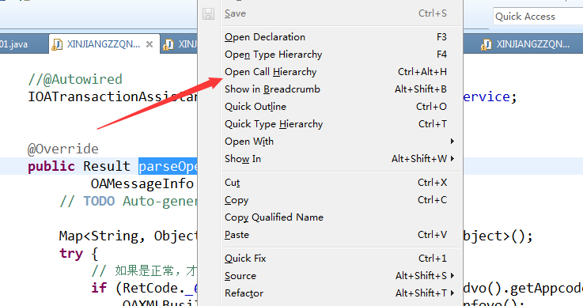

## 7、ctrl shit I 查看debug的变量值

## 8、alt+上下箭头 ，上下移动行

## /9、ctrl+shift+左右箭头，上下移动代码位置（方法的上下跳跃）

## 10 、shift +tab 回退tab

## 11、ctrl + shift +F 格式化代码

## 12、ctrl + D 删除一行

## 13、ctrl + . 自动到下一个错误位置，或者无用变量位置

## 14、ctrl + E 当打开的文件过多，上面的窗口中已经找不到现在需要的文件了，Ctrl+E 会自动帮我们填上

# 3、[Eclipse设置相同变量背景色高亮显示](http://blog.csdn.net/majian_1987/article/details/46691697)

## 1.相同变量标识高亮显示：

 Window ->preferences ->Java ->Editor ->Mark Occurrences   
勾选复选框 Mark occurrences of the selected element in the current file

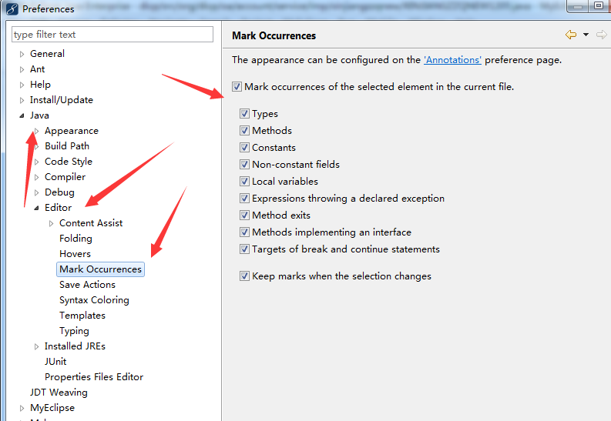

## 2.设置标识显示的高亮背景颜色:

Window -> preferences -> General -> Editors -> Text Editors -> Annotations

右边列表选择Occurrences，点击Color设置高亮背景颜色

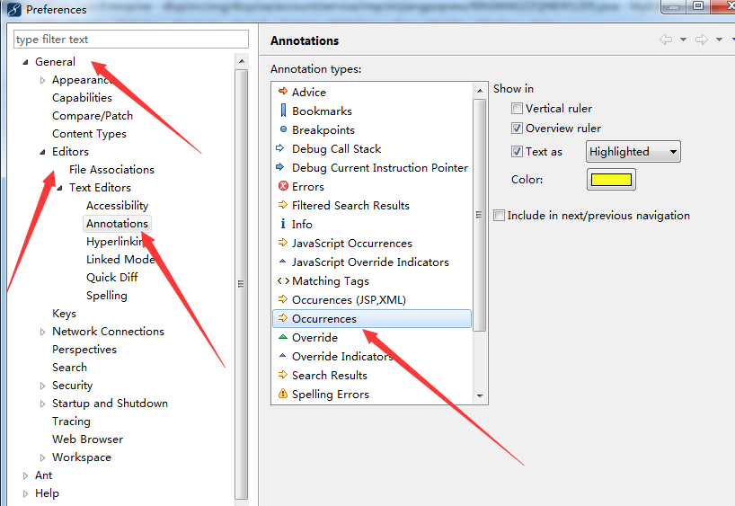

# 4、eclipse使用插件快速

### 1、tasks //TODO（配置显示的参数）

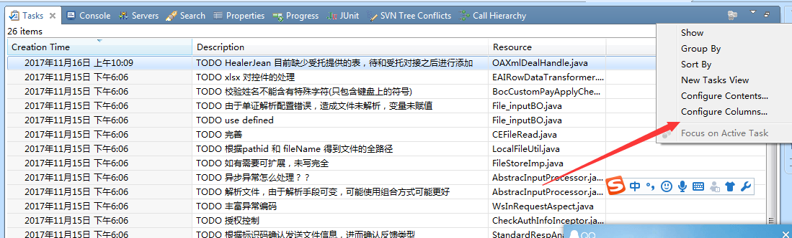

### 2、search (配置搜索的参数)

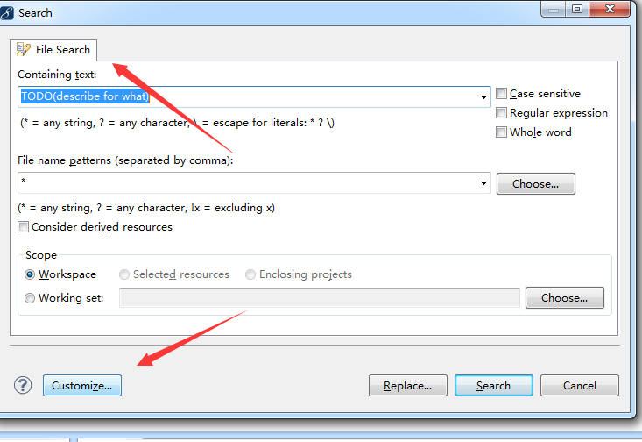

### 3、eclipse项目的查看结构

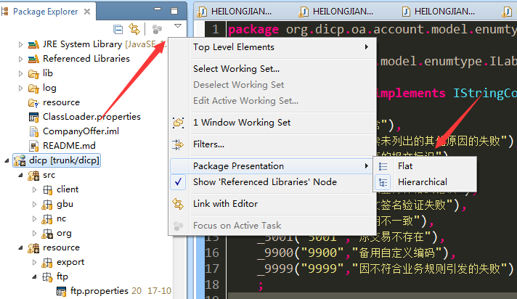

### 4、添加书签

